国信证券股份有限公司
关于埃夫特智能装备股份有限公司
被收购子公司对赌条款执行确认暨关联交易的核查意见
根据《证券发行上市保荐业务管理办法》、《科创板首次公开发行股票注册管理办法（试行）》、《上海证券交易所科创板股票上市规则》等有关法律、法规及规范性文件的要求，国信证券股份有限公司（以下简称“国信证券”或“保荐机构”）作为埃夫特智能装备股份有限公司（以下简称“埃夫特”或“公司”）首次公开发行股票的保荐机构，认真、审慎的核查了埃夫特被收购子公司对赌条款执行确认暨关联交易的事项，核查情况及核查意见如下：

一、本次交易背景
2017年9月，公司向CERESA家族收购WFC 100%股权。该项股权收购的交易定价按照WFC 2016、2017、2018和2019年四年预测净利润平均值的10倍计算。WFC预测其四年平均净利润为1,300万欧元，因此该项交易收购价格初步确认为1.30亿欧元。双方同意设置向下保底价为1.08亿欧元，向上封顶价为1.60亿欧元，即按照实际净利润计算得出的交易对价若低于1.08亿欧元，则仍需支付1.08亿欧元；若高于1.60亿欧元，支付1.60亿欧元。公司已于交割日向CERESA家族支付了1.20亿欧元的股权转让对价。
2019年5月17日，公司与CERESA家族签订《出售和购买修订协议》，约定交易定价由“WFC2016、2017、2018和2019年四年经审计的调整后净利润平均值的10倍”修改为“WFC 2019年、2020年、2021年三年经审计的调整后净利润平均值的10倍”。WFC2019年度、2020年度及2021年度经营业绩未达到收购协议约定的业绩情况，根据收购协议及修订协议的对赌调价机制，公司已对收购对价确认公允价值变动收益1,200万欧元。

二、本次交易概述
根据公司与CERESA家族签订的《出售和购买协议》《出售和购买修订协议》约定，WFC在2019年度、2020年度及2021年度经营业绩未达到收购协议约定的业绩情况，经公司与CERESA家族确认，CERESA家族拟以现金方式向公司支付1,200万欧元，双方据此签订可供执行的《确认协议》。
本次交易对方为CERESA家族和PHINDA，鉴于公司监事Fabrizio Ceresa系CERESA家族成员之一同时也是卖方之一，CERESA家族系PHINDA的实际控制人，本次交易构成关联交易。
本次交易已经公司第三届董事会第三次会议、第三届监事会第三次会议审议通过，关联监事Fabrizio Ceresa先生对于该事项进行了回避表决，其余董事、监事一致审议通过了该项议案。
至本次关联交易为止，过去12个月内，公司与同一关联人或者不同关联人之间交易标的类别相关的关联交易金额达到3,000万元以上，且超过公司最近一期经审计总资产或市值1%以上，因此本次交易尚需提交公司股东大会审议。本次交易未达到《上市公司重大资产重组管理办法》《科创板上市公司重大资产重组特别规定》规定的重大资产重组标准，不构成重大资产重组。

三、本次交易关联方信息

（一）phinda
1、基本情况
名称：Phinda Holding S.A.
注册登记编号：B203217
注册地址：卢森堡Bid Roosevelt大街15号
成立日期：2015年12月30日
经营范围：旨在卢森堡境内或境外以各种形式参与其他各类商业、工业、金融或其他公司的经营活动。
股东情况：Erminio Ceresa（40%）、Maria Grazia Giaume（20%）、Federico Ceresa（20%）、Fabrizio Ceresa（20%）。
2、财务数据
因对方财务数据保密，无法取得。
3、关联关系
公司监事Fabrizio Ceresa系CERESA家族成员之一同时也是卖方之一，CERESA家族系PHINDA的实际控制人，根据《上海证券交易所科创板股票上市规则》规定和《公司章程》规定，公司与PHINDA存在关联关系。

（二）CERESA家族
CERESA家族成员之一为公司监事Fabrizio Ceresa，其余成员分别为：Erminio Ceresa、Maria Grazia Giaume、Federico Ceresa，分别为监事Fabrizio Ceresa的父亲、母亲、弟弟。
根据《上海证券交易所科创板股票上市规则》规定和《公司章程》规定，Fabrizio Ceresa为公司关联自然人，因此公司与CERESA家族存在关联关系。

四、本次交易标的基本情况
1、标的公司名称
EFORT W.F.C.Holding S.p.A.
2、注册资本及注册地
WFC成立于2015年5月22日，注册资本为1,000万欧元，注册地为Corso Duca degli Abruzzi 2，意大利都灵市。
3、股东结构
埃夫特持有100%股权。
4、主营业务
WFC集团母公司，无实际经营业务，为公司海外汽车行业系统集成业务板块的控股和管理公司。

五、拟签订关于WFC收购对赌条款执行的确认协议的主要内容和履约安排

（一）协议主要内容
（1）协议签署主体
甲方：埃夫特
乙方：CERESA家族（卖方）
丙方：PHINDA（CERESA家族信托）
（2）协议事项
CERESA家族同意向埃夫特现金支付1,200万欧元。
（3）付款方式
以现金付款方式在2023年内分三期完成付款。
（4）罚则
①如逾期未付，按照每日0.1%收取罚金；
②如逾期20日以上，除收取每日罚金外，埃夫特有权要求卖方一次付清剩余款项。

（二）履约能力分析
CERESA家族（卖方）及PHINDA（CERESA家族信托）依法存续经营，财务状况良好，具备履约能力。

六、本次交易的定价政策及定价依据
本次交易价格是基于公司分别于2017年及2019年与CERESA家族签订的《出售和购买协议》《出售和购买修订协议》约定的条款，经各方协商一致同意，由CERESA家族及其信托机构以现金方式向埃夫特支付1,200万欧元。本次关联交易符合有关法律、法规的规定，不存在损害公司及中小股东利益的情形。

七、本次交易必要性和对上市公司的影响
本次交易系公司执行与CERESA家族关于WFC收购对赌条款的约定，本次拟收回的对赌款项公司已于前期确认公允价值变动收益1,200万欧元。预计对公司2022年及2023年的利润没有重大影响，对公司2023年现金流将产生积极影响。本次对赌条款执行确认所获取的现金有利于公司未来经营业务资源配置，不存在损害上市公司及全体股东，特别是中小股东利益的情形。

八、审议程序
公司于2022年1月12日分别召开第三届董事会第三次会议、第三届监事会第三次会议，审议通过了《关于被收购子公司对赌条款执行确认暨关联交易的议案》，关联监事回避了表决，其余非关联董事、非关联监事一致审议通过了该项议案。本次交易事项尚需提交股东大会审议，关联股东须回避表决。
公司独立董事对本事项发表了明确同意的独立意见。独立董事认为：本次拟收回的对赌款项公司已于前期确认公允价值变动收益1,200万欧元。预计对公司2022年及2023年的利润没有重大影响，对公司2023年现金流将产生积极影响。本次对赌条款执行确认所获取的现金有利于公司未来经营业务资源配置，不存在损害公司和全体股东，特别是中小股东利益的情形。本次公司董事会的表决程序符合《公司章程》《上海证券交易所科创板股票上市规则》等相关法律、法规的规定。因此，我们一致同意本次关联交易事项。

九、保荐机构核查意见
经核查，保荐机构认为：
埃夫特被收购子公司对赌条款执行确认暨关联交易事项已经董事会、监事会审议通过，关联监事已回避表决，独立董事发表了明确同意的独立意见，尚需提交股东大会审议。公司履行的相关程序符合相关法律法规、规范性文件的要求，不存在损害公司和全体股东，特别是中小股东利益的情形。本保荐机构对埃夫特被收购子公司对赌条款执行确认暨关联交易事项无异议。
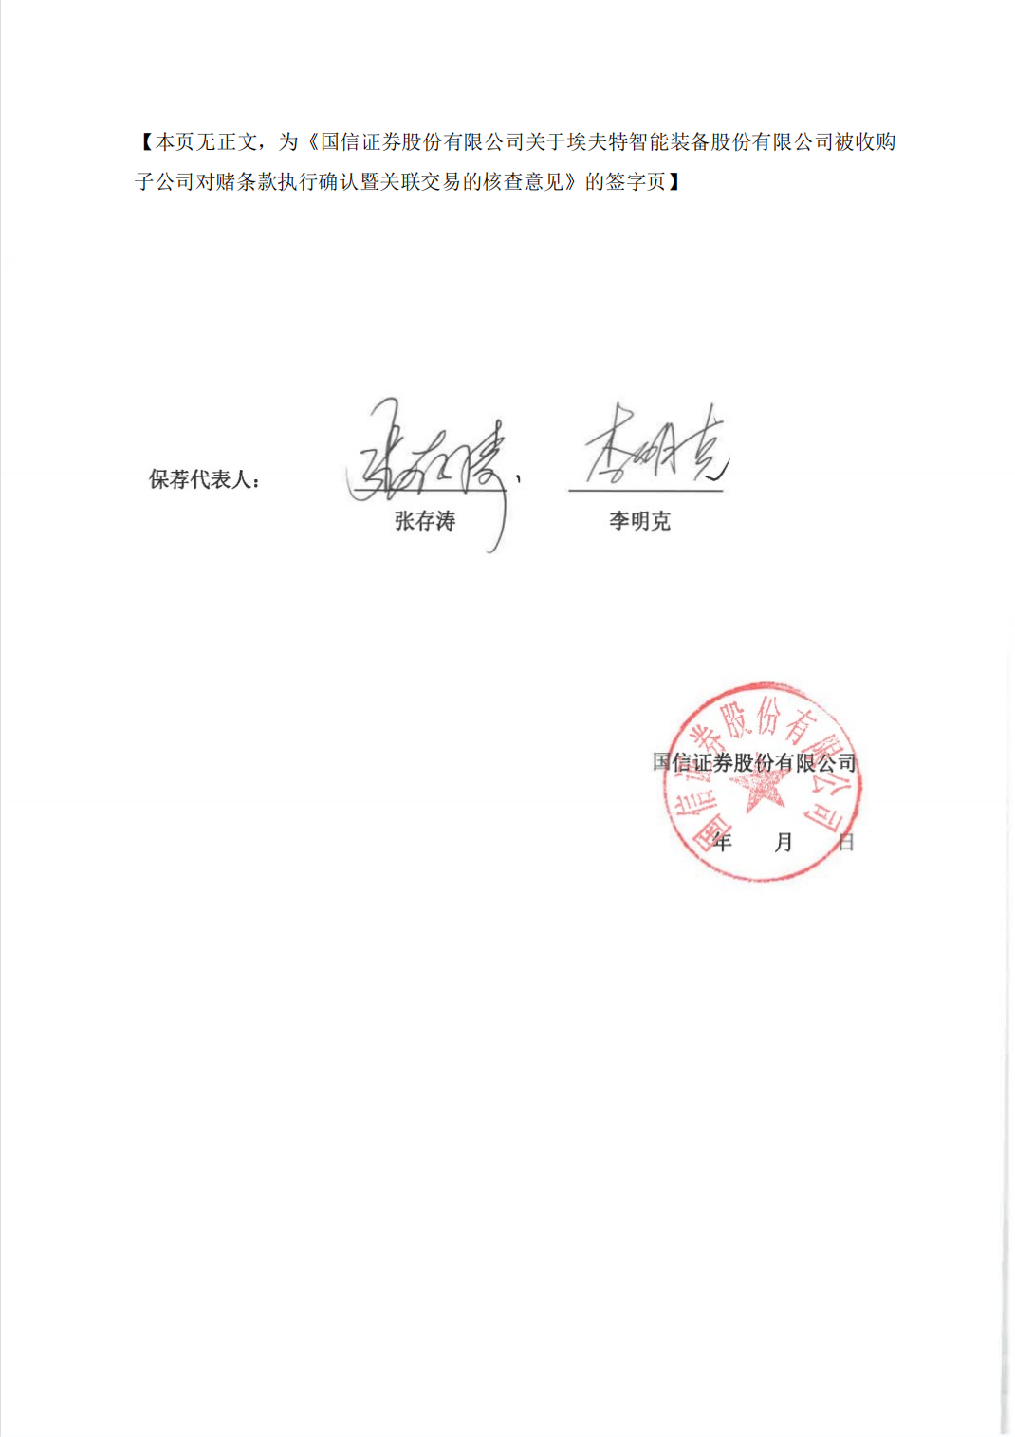
（以下无正文）
【本页无正文，为《国信证券股份有限公司关于埃夫特智能装备股份有限公司被收购子公司对赌条款执行确认暨关联交易的核查意见》的签字页】

保荐代表人：
 |  | 张存涛 |  | 李明克

国信证券股份有限公司
年 月 日

